慧枢智能平台使用手册
- 慧枢智能平台地址：http://124.70.198.105:3001/build/apps （用户名：yuanqianxi0503@163.com 密码：Zz123456.）
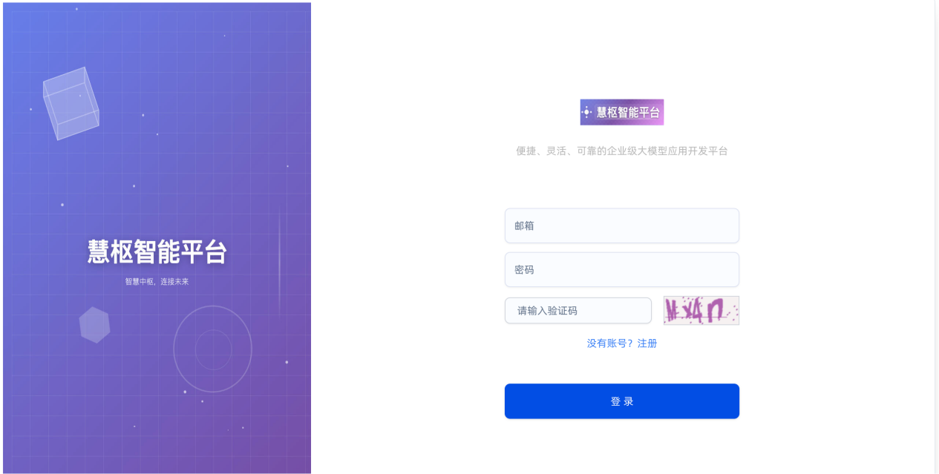
- 知识库操作：
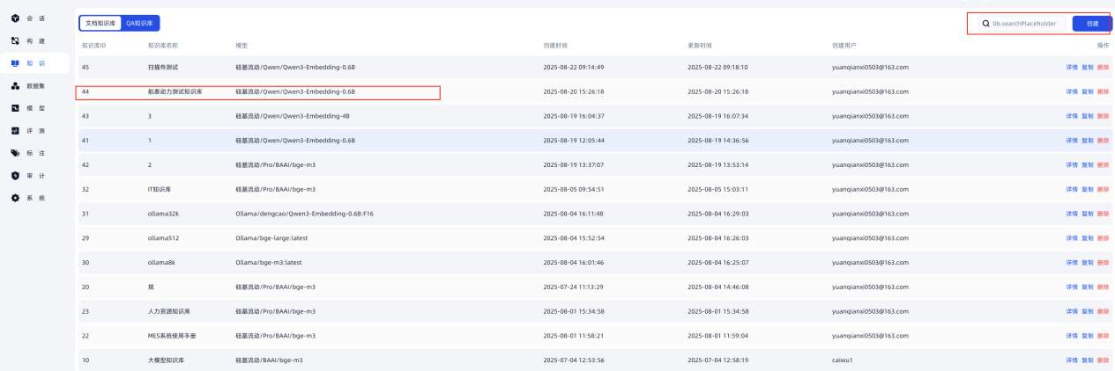
- 上传文档
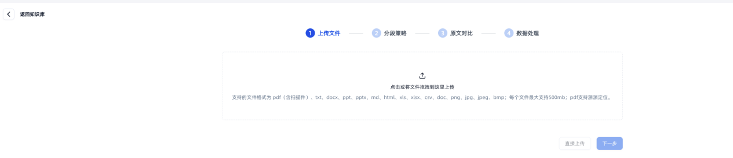
- 工作流构建
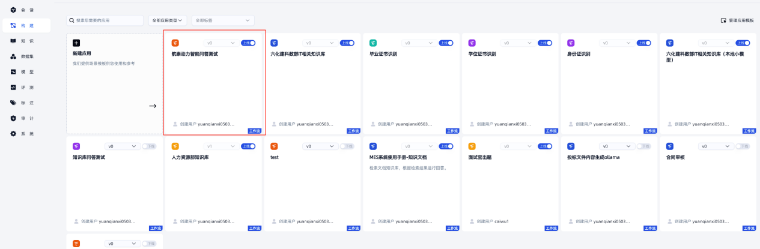
- 工作流节点（可以完成工作流调试、版本管理、上下线、导入导出等操作）
